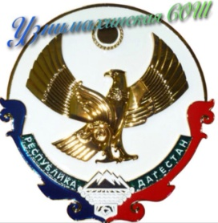
РЕСПУБЛИКА ДАГЕСТАН
МУНИЦИПАЛЬНОЕ ОБРАЗОВАНИЕ
«АКУШИНСКИЙ РАЙОН»
МУНИЦИПАЛЬНОЕ КАЗЁННОЕ ОБЩЕОБРАЗОВАТЕЛЬНОЕ УЧРЕЖДЕНИЕ
«УЗНИМАХИНСКАЯ СРЕДНЯЯ ОБЩЕОБРАЗОВАТЕЛЬНАЯ ШКОЛА»

368291, Республика Дагестан, Акушинский район, с. Узнимахи dzava77@mail.ru 89285897818

Мероприятие «Сбережем свой родной язык», посвященное

Международному дню родного языка
Хадижат Омарова
Баркалла, ах1ерси неш,
Набзи мез дагьахьнилис,
Миллатла тарихлизир
Дила хат1 калахънилис.

Язык – это не только инструмент для общения между разными людьми. Он является носителем культуры, менталитета, традиций и истории каждого народа. В мире насчитывается более 6 тысяч разных языков. Международный день родного языка, прежде всего, направлен на защиту языков, которые исчезают. И задача эта важная, ведь в наши дни каждый месяц в мире исчезает два языка. На 96% всех языков говорят лишь 3% населения мира, что составляет в среднем 30 тысяч человек на язык (если исключить 4% самых распространенных языков). А из шести тысяч существующих в мире языков сегодня более двухсот считаются вымершими, они не имеют ни одного живого носителя. Также есть неблагополучная языковая категория исчезающих и вымирающих видов речи (почти без потомков, говорящих на них). И нестабильные языки, которые не пользуются успехом, поскольку не имеют официального статуса, а территория их распространения настолько мала, что перспективы их дальнейшего существования оставляют желать лучшего. В России около 140 языков находится на грани ухода из употребления, и двадцать уже признаны безжизненными. Исчезновение любого языка означает потерю частицы общечеловеческого наследия. Родной язык – это выражение самосознания и связи поколений, которое необходимо для развития каждому человеку. Он тесно связан с историей этноса, обеспечивает его единство и становится залогом его оригинальности: он формирует неразрывную связь между его носителями и служит основой для народа. Языки содержат в себе совокупность приобретенных знаний, свои особенности и культуру, что отличает нации, заставляет людей ценить и уважать свой коренной стиль речи, передавать его из поколения в поколение. Поэтому день родного языка в образовательных учреждениях должен стать поводом для разговора о том, что каждый язык по-своему богат, красив, самобытен, оригинален, и поэтому нужно не забывать его, изучать, беречь и любить, говорить на нем, гордиться им!
21 февраля в МКОУ « Узнимахинская СОШ» прошло мероприятие
«Сбережем свой родной язык»,
посвященное Международному дню родного языка, в котором приняли участие педагоги и учащиеся.
Входящих в школу встречает группа учащихся, одетая в национальные костюмы. Она приветствует всех на родных языках .
Цель: воспитание любви и интереса к родному языку и поэтическому слову, популяризация языка, привитие любви и бережного отношения к родному языку. уважения к культуре и традициям своего народа.
«Кого-то исцеляет от болезней
Другой язык, но мне на нем не петь,
И если завтра мой язык исчезнет,
То я готов сегодня умереть».
« Для любого народа родной язык считается неповторимым, великолепным, Язык – это характер, память, история!
В нем отражаются обычаи, традиции, быт народа, его ум и опыт, красота и сила души. Даргинский язык – наш родной язык. Это язык великих даргинских поэтов и писателей, таких как Омарла Батырай, Ахмедхан Абу-Бакар, Сагид Абдуллаев, Сулейман Рабаданов, Рашид Рашидов и многих других.
Педагог-библиотекарь Ахмедова Шахризат К.,прочитала стихотворение Насруллы Омарова о родном языке
. « При помощи родного языка можно выразить свои мысли, раскрыть глубокие чувства. Мы должны делать все, чтобы сохранить и передать потомкам свой родной язык, свои обычаи и традиции».
Учитель родного языка Курбанова Патимат Курбановна рассказала о классике даргинской литературы – ученом, поэте, писателе и переводчике Сагиде Абдуллаеве, который посвятил свою жизнь изучению даргинского языка.
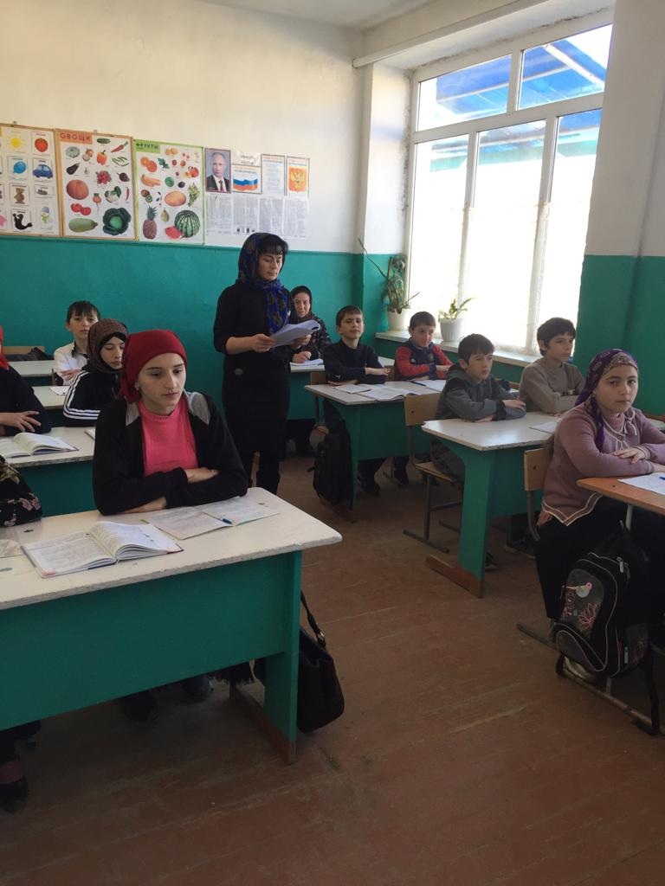
Учащиеся прочитали стихи Насруллы Омарова, Магомеда Абдуллаева (Писки), Рашида Рашидова, Раджаба Адамадзиева, Расула Багамаева, Раисат Гаджиевой, Магомеда Гамидова, Хадижат Омаровой, Джамили Абдуллаевой, Магомедова Алиасхаба М.
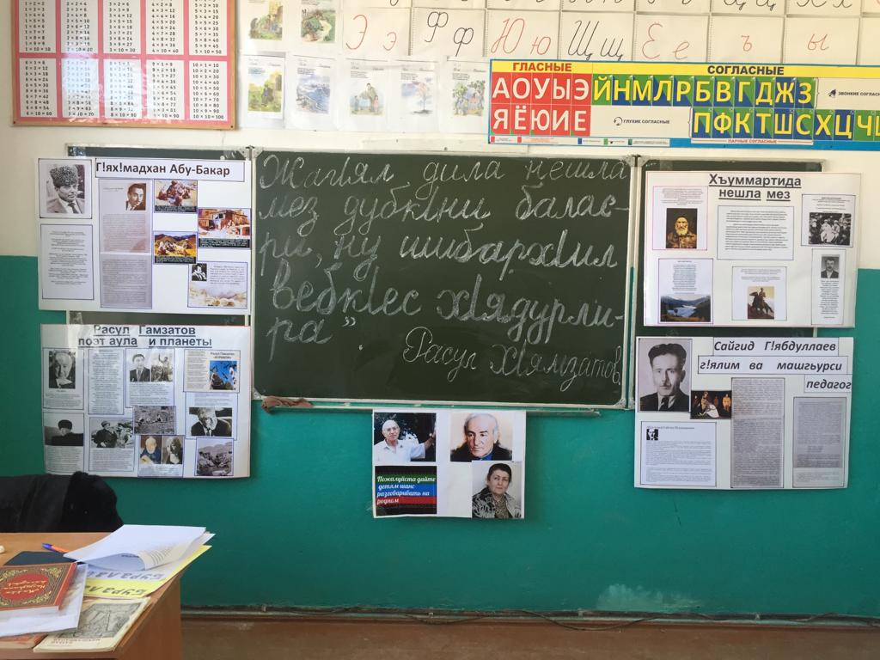
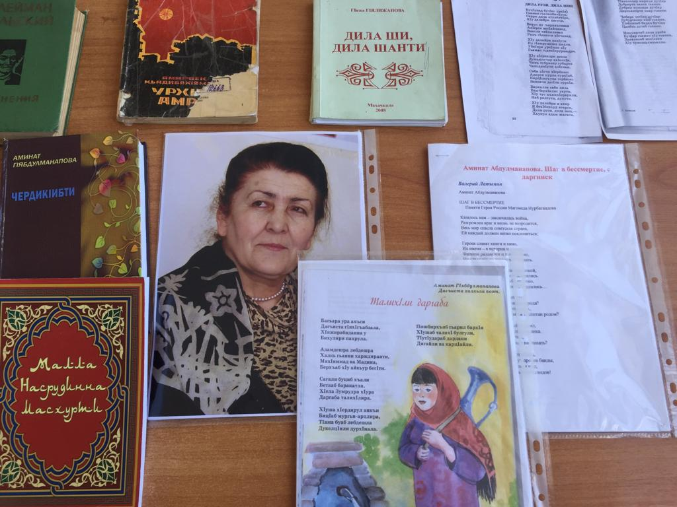
Показали сценку.

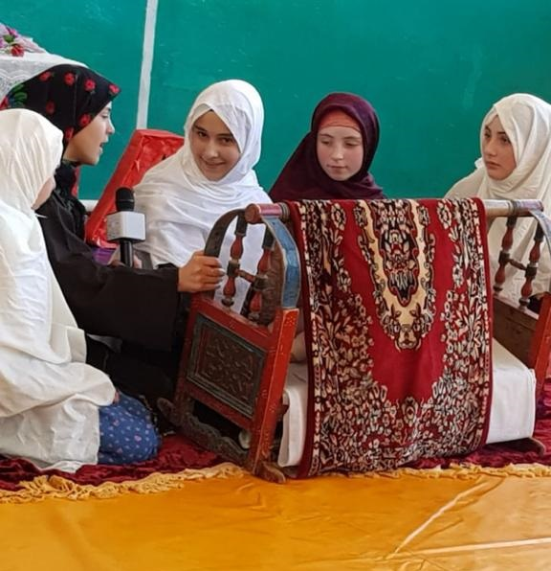
« Укладывание младенца в люльку »

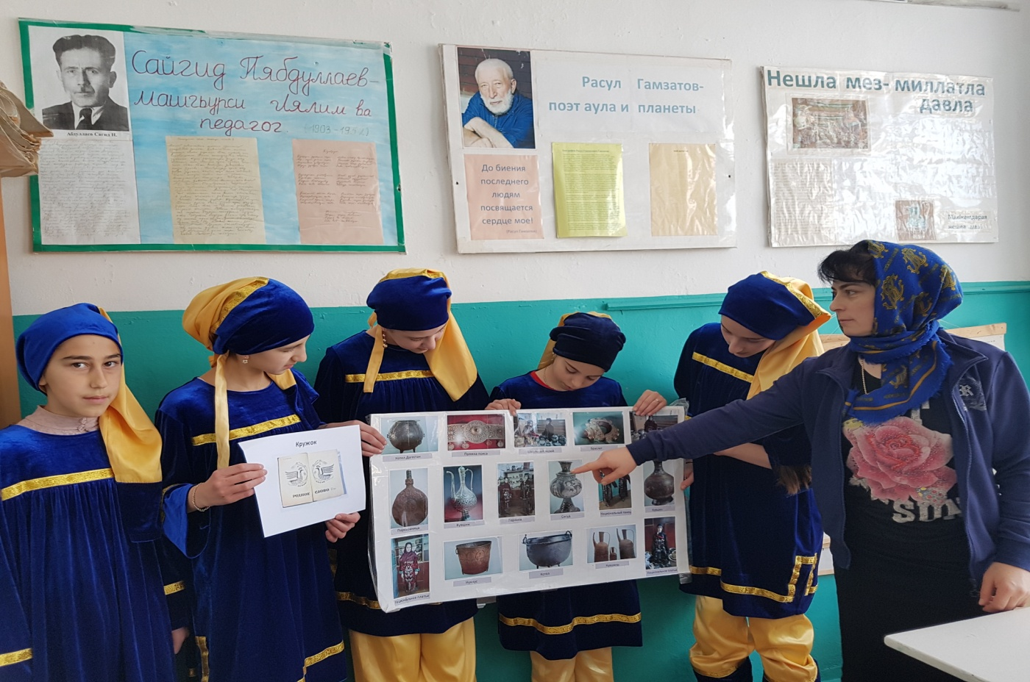
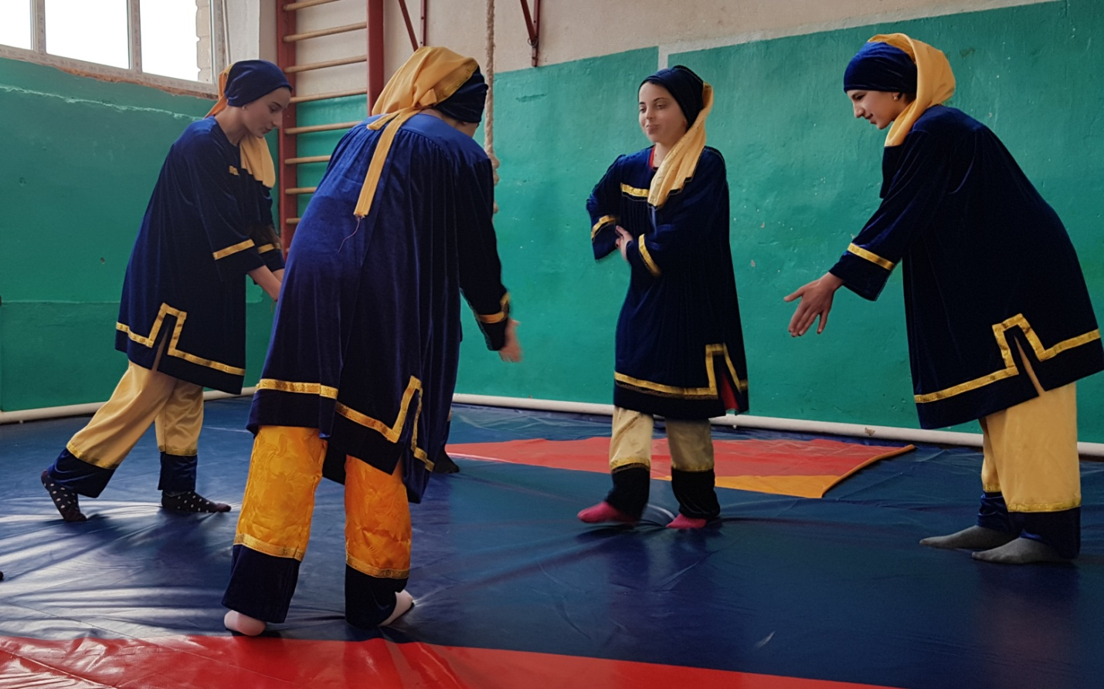
Исполнили национальный танец : « Акушинка»

